**Explicando a global varíavel int Data::Contador = 1; da aula anterior**

Em C++, as variáveis estáticas são inicializadas antes do início do programa, e as variáveis de uma struct são inicializadas em tempo de execução. Portanto, é impossível inicializar uma variável estática dentro da definição de uma struct, pois o valor dessa variável é definido antes mesmo de o programa começar a ser executado.

Vamos ver um exemplo para ilustrar essa questão:

1. struct Exemplo {
2. static int valor_estatico = 10; // Erro de compilação
3. int valor_nao_estatico = 20;
4. };

Neste exemplo, o compilador irá gerar um erro de compilação, pois a tentativa de inicializar uma variável estática dentro da definição da struct é inválida.

Para inicializar uma variável estática em C++, é necessário fazer isso fora da definição da struct, em um escopo global ou em um namespace, por exemplo:

1. struct Exemplo {
2. int valor_nao_estatico = 20;
3. static int valor_estatico; // declaração da variável estática
4. };
6. int Exemplo::valor_estatico = 10; // inicialização da variável estática fora da definição da struct

Neste segundo exemplo, a variável estática é declarada dentro da struct, mas a sua inicialização é feita fora da definição da struct. Isso é permitido em C++, e a variável estática será inicializada antes do início do programa.

Em C++, uma struct é uma classe com membros públicos. Membros estáticos, como a variável contador, pertencem à struct e são compartilhados por todas as instâncias de objetos criados a partir dela. Por isso, é necessário criar e inicializar variáveis estáticas fora da definição da struct. A declaração de uma struct ou classe apenas descreve como a memória será alocada e a alocação só acontece quando objetos são criados a partir dela. Se uma struct ou classe tem uma variável estática, significa que o valor dela deve ser compartilhado por todas as instâncias criadas a partir dela, por isso não é possível iniciar o valor de uma variável estática dentro da definição da struct.

Se a inicialização da variável estática fosse permitida dentro da definição da struct, cada objeto criado a partir dela teria sua própria versão da variável, o que não seria o desejado para variáveis estáticas. Por isso, é necessário inicializá-las fora da definição da struct, garantindo que haja apenas uma única instância de cada membro de dados estáticos para toda a struct. Todas as variáveis do tipo struct irão compartilhar o acesso à mesma variável estática, criando apenas uma única região de memória para essa variável. Com isso, a variável estática se torna uma ferramenta poderosa para o compartilhamento de informações entre diferentes instâncias de objetos criados a partir de uma mesma struct.

No entanto, é importante lembrar que, mesmo que as variáveis estáticas sejam compartilhadas entre todas as instâncias de objetos criados a partir de uma struct, elas ainda podem ser acessadas e modificadas individualmente por qualquer um desses objetos. Além disso, é possível definir métodos estáticos em uma struct ou classe, que podem ser chamados sem a necessidade de criar um objeto. Métodos estáticos geralmente são utilizados para operações que não dependem do estado de um objeto específico, mas sim de informações compartilhadas por todos os objetos criados a partir da struct ou classe.

Em resumo, as variáveis estáticas são uma ferramenta importante em C++ para o compartilhamento de informações entre diferentes instâncias de objetos criados a partir de uma mesma struct ou classe. No entanto, é importante lembrar que elas devem ser inicializadas fora da definição da struct e que ainda podem ser acessadas e modificadas individualmente por qualquer um desses objetos. Além disso, é possível definir métodos estáticos em uma struct ou classe, que podem ser chamados sem a necessidade de criar um objeto e são úteis para operações que não dependem do estado de um objeto específico.

Ou seja, como você já sabe Em C++, um struct é basicamente uma classe com todos os membros públicos.

Membros estáticos, como a variável estática contador, existem como membros de Struct. Essa variável estática contador não será criada individualmente em cada uma das instâncias de objetos criados a partir da Struct Data.

Haverá, portanto apenas uma única instância de cada membro de dados estáticos para toda a struct. Todas as variáveis do tipo ​​struct Data usarão a mesma variável estática contador. Só é criado uma única região de memória para esta variável e todas as instâncias de objetos do tipo Struct Data irão compartilhar o acesso a essa variável. Portanto, a variável estática deve ser criada e inicializada fora da Struct.

Como eu explico nas aulas a declaração de uma Struct ou Classe  é apenas uma descrição de como a memória deve ser alocada, mas essa descrição não aloca memória alguma. Apenas quando você criar objetos tendo como tipo a Struct ou classe é que a memória sera alocada tendo como base o modelo que você indicou na Struct ou Classe.

Se a Struct ou Classe possui uma variável estática isso indica que o programador deseja compartilhar o valor desta variável com todas as instâncias criadas a partir desta Struct ou Classe. Sendo assim você não pode iniciar o valor de uma variável estática dentro da definição da Stuct Data. Se fossse permitido, cada objeto criado a partir desta Struct Data teria sua versão alocada da variável contador e não é isso que você deseja.

Observe que quando  você tenta iniciar dentro da struct ocorre um erro

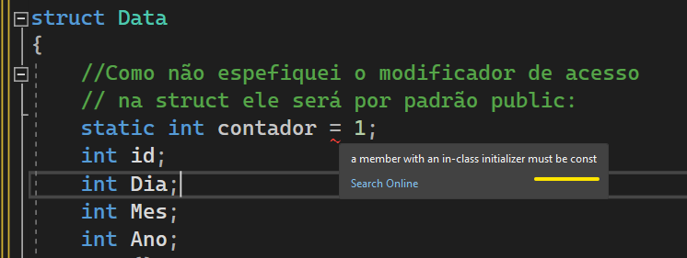

Ou seja, só é permitido inicializar esse membro estático contador se ele fosse constante

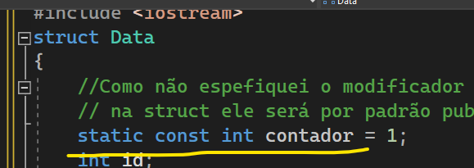

Veja que acima não dará erro. Pois dá para criar uma variável estática com valor constante pois todas as instâncias irão usar este valor e não será mudado

Mas vamos imaginar que isso fosse possível

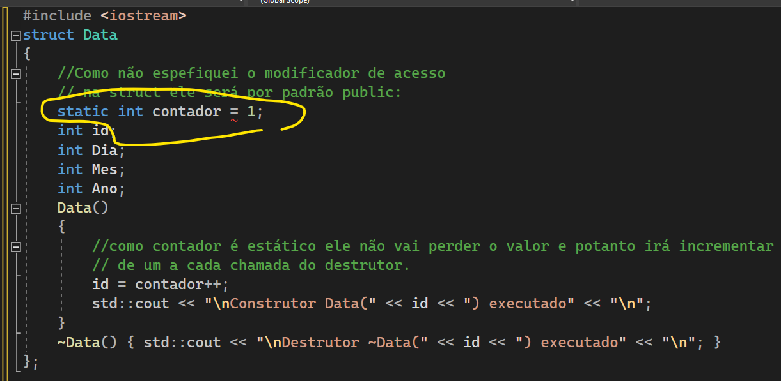

Neste código são criados 4 objetos do Tipo Struct Data de nomes Agenda1 ,Agenda2, Agenda3 e Agenda4

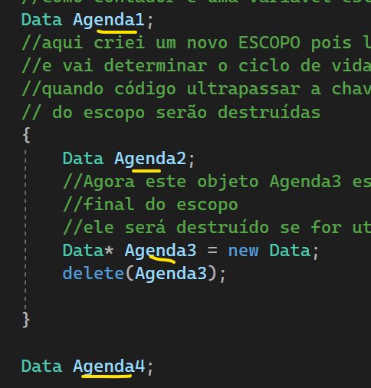

Se fosse permitido  static int contador = 1; na declaração da struct teríamos para cada instância uma alocação de memória para a variável contador dentro de cada objeto  Agenda1 ,Agenda2, Agenda3 e Agenda4

Agenda1 | Na inicialização teria Contador = 1  mas depois ao chamar o construtor Data contador valerá 2

Agenda2  | Contador (1) Na inicialização teria Contador = 1  mas depois ao chamar o construtor Data contador valerá 2

Agenda3  | Contador (1) Na inicialização teria Contador = 1  mas depois ao chamar o construtor Data contador valerá 2

Agenda4  | Contador (1) Na inicialização teria Contador = 1  mas depois ao chamar o construtor Data contador valerá 2

Como seria uma variável contador para cada objeto, esses objetos não iriam compartilhar da mesma "fonte" da variavel contador. Cada objeto teria sua variavel contador em regiões de memória diferentes.  Assim a variável contador não iria ser acumalda como desejamos no código.

É por isso que o compilador proibe que seja inicializado dentro da declaração da Struct ou Classe. Isso é feito para evitar que a funcionalidade de uma variável static seja perdida. Logo é necessário iniciar uma variável estática fora da definição da Struct ou Classe para que seja criado uma única região de memória que será compatilhada por todas as instâncias criadas a partir da Struct Data neste exemplo.

Abaixo você está indicando que a variável contador será estática e todas as instâncias criadas a partir da struct Data deverão acessar o valor desta variável de um único local de memória que será criado com declaração de incialização fora da definição da struct

1. struct Data
2. {
3. static int contador;

Aqui  você declara e cria região de memória da variável estática contador e coloca valor 1 nela. Esta variável será compartilhada por todas as instâncias criadas a partir da Struct Data, neste caso  Agenda1 ,Agenda2, Agenda3 e Agenda4

int Data::contador = 1;

Abraço